Oficio Nº 20.276

rrp/mrb

S.6ª/373ª

VALPARAÍSO, 24 de marzo de 2025

Adjunto remito a Ud., para su archivo, el expediente de tramitación del proyecto de ley que modifica la ley N° 18.575, orgánica constitucional de Bases Generales de la Administración del Estado, con el objeto de establecer una inhabilidad para el ingreso a cargos públicos de cónyuges y parientes de las autoridades que indica, correspondiente al boletín Nº 11.364-06, en consideración a que, con esta fecha, la Sala de la Cámara de Diputados ha rechazado la idea de legislar sobre la iniciativa.

Lo que tengo a honra comunicar a Ud., en virtud de lo preceptuado en el artículo 18 del Reglamento.

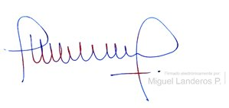

MIGUEL LANDEROS PERKIĆ

Secretario General de la Cámara de Diputados

AL SEÑOR JEFE DE LA OFICINA DE INFORMACIONES.

Cc: Oficina de Partes.